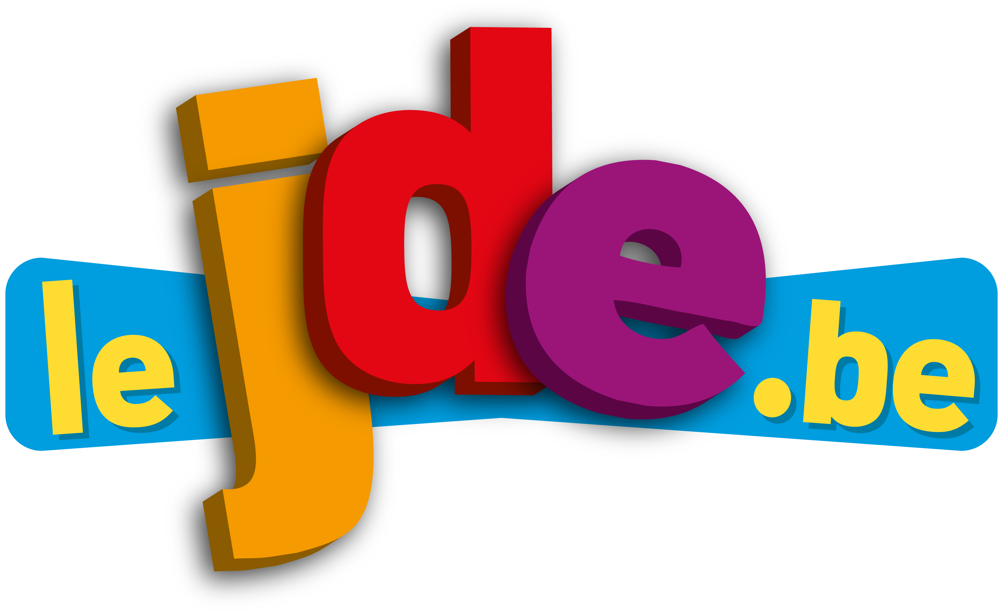
PROLONGEONS NOS DÉCOUVERTES ENSEMBLE EN CLASSE
Support pédagogique N° 1 du 04/01/2013
À adapter selon le niveau de vos élèves

Après une lecture attentive du JDE, répondez aux questions et réalisez les activités qui suivent. Si nécessaire, relisez les articles concernés.

1. La Une. « Vos plus beaux souvenirs »
Niveau : moyen à facile
Support : JDE
Prérequis : repérage, organiser une recherche, expression écrite, orale
BONNE ANNEE, HAPPY NEW YEAR
a) Plus de 250 enfants ont envoyé leur bon souvenir de l’année écoulée. 22 auteurs sont publiés à
« La Une » du JDE. Découvrez ces bons souvenirs. Dans quels textes trouvez-vous les lettres de « BONNE ANNEE » et « HAPPY NEW YEAR ». Une lettre par texte et chaque auteur doit être différent.
Lettres | Dans le texte de… |  | Lettres | Dans le texte de…
B |  |  | H
O |  |  | A
N |  |  | P
N |  |  | P
E |  |  | Y
A |  |  | N
N |  |  | E
N |  |  | W
E
E |  |  | Y
 |  |  | E
 |  |  | A
 |  |  | R

b) Quel prénom revient deux fois ? ………………………………………………….
c) Quel site allez-vous consulter pour découvrir d’autres souvenirs envoyés au JDE ?
………………………………………………………………..………………………………………….
d) Ecriture, expression orale.
Composez un texte court dans lequel vous racontez également votre meilleur souvenir de 2012. Illustrez ce texte puis présentez-le sur un panneau et lisez-le à la classe.
Faites ce travail sur une feuille.

2. Monde. « Centrafrique : le Séléka avance »
Niveau : facile à moyen
Support : JDE
Prérequis : lecture, repérage, consulter un Atlas, consulter Internet, la carte d’identité d’un pays, tableau à double entrée
Composez la carte d’identité des pays suivants dont on parle à la p. 4 et situez-les sur un planisphère.
 | Centrafrique | Paraguay | Belgique
Continent
Superficie
Population
Capitale
Langue

3. Belgique.
Niveau : moyen
Support : JDE
Prérequis : lecture, repérage, consulter un Atlas, consulter Internet
Complétez le tableau suivant
On en parle à la page … | Titre de l’article | Ville | Province | Chef lieu de la province
2 |  |  | Flandre Orientale
2 | Un cheval de trait embourbé
3 |  | Andenne
2 |  | Néchin

4. Monde. « La ronde des saisons »
Niveau : moyen à difficile
Support : JDE
Prérequis : lecture, repérage, inférence, transformer des mesures du temps, nombres complexes, effectuez des multiplications en calcul écrit ou mental
Répondez aux questions. Effectuez vos opérations sur une feuille.
a) La Terre fait un tour sur elle-même en .................. heures = .................. minutes = .................... secondes.
b) la Terre tourne autour du Soleil en ......... jours = ................. h = ................... min = .................... secondes.
c) La Terre tourne autour d’un axe imaginaire qui la traverse du pôle .................... au pôle .................... . Cet axe est penché d’environ ……….. degrés par rapport à la verticale. C’est principalement cette inclinaison qui explique la différence des ............................. entre l’hiver et l’été.
Consultez Internet. Cherchez une vidéo explicative en écrivant les bons mots clés dans la barre « Google »
Complétez le tableau ci-dessous
Date | C’est le (l’) … | Particularité chez nous | C’est le début de…
+/- 21/09
 | Solstice de décembre
 |  | La durée du jour = la durée de la nuit
 |  |  | L’été
Découvrez ci-dessous, chaque semaine, 1 exercice sur la conception d’un journal (exercice évolutif sur l’année)
5. Le journal : classer des articles, identifier le contenu
Note en rappel : Titres et sous-titres (titraille), photos et légendes, signatures, encarts, les parties du journal,…, l’ours
Info : Revenons sur les parties du journal : classer les informations du JDE
Niveau : moyen (a) à difficile (b)
Support : JDE, d’autres journaux quotidiens ou hebdomadaires, actualité scolaire et régionale
Prérequis : lire, repérer, s’informer

a) Classez les titres suivants du JDE en reportant leur n° dans une bonne case du tableau.
 | La Une | Belgique | Monde
Politique
Environnement
Fait divers
Sport
Art, culture
Magazine, people
Autres
1. Vos plus beaux souvenirs
2. L’eau chaude, le pétrole wallon
3. Centrafrique, le Séléka avance
4. Oubliées dans la grande roue
5. Marc Pinilla va faire partie du jury de « The Voice »
6. Livre. Un chien pour toujours
7. Chiens perdus ou volés
8. Jeu vidéo : Nintendo Land
b) Votre école, votre région
Observez votre actualité et, de la même manière, complétez le tableau suivant en écrivant au moins 4 titres qui pourraient être classés dans 4 cases différentes.
 | Mon école | Ma commune
Politique
Environnement
Fait divers
Sport
Art, culture
Magazine, people
Autres
Corrigé disponible sur simple demande auprès de votre consultant régional ou via l’adresse suivante : valerie.ntoumos@lavenir.net (merci de préciser le nom et le CP de votre école).

Supplément pédagogique
réalisé par François Jansen

JDE – Route de Hannut 38 – 5004 Bouge
Tél. : 081/24.89.82 – Fax : 081/23.12.62 – E-mail : redaction@lejde.be

